XY953 Scheda creata il 18 ottobre 2025

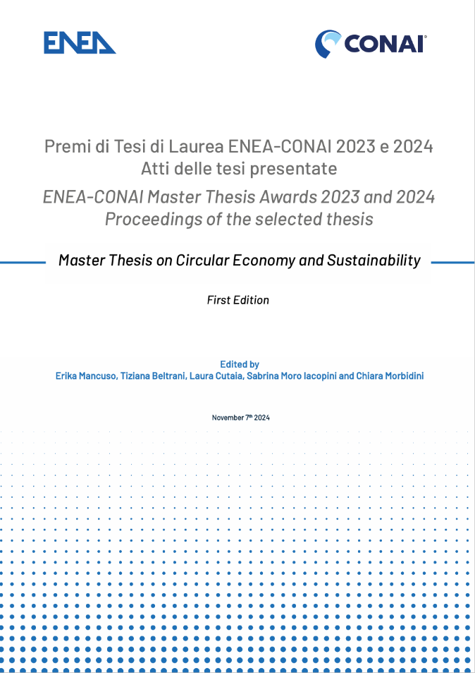
Descrizione bibliografica
*Premi di tesi di laurea ENEA-CONAI ... : atti delle tesi presentate : master thesis on circular economy and sustainability. – Ed. 1. (2023/2024)- . - [Roma] : ENEA, 2024- . - volumi ; 30 cm. ((Annuale. - In testa al frontespizio: ENEA, Italian national agency for new technologies, energy and sustainable economic development; CONAI, Consorzio nazionale imballaggi. – Disponibile anche online. - CFI1160602
Titolo parallelo: *ENEA-CONAI master thesis awards … : proceedings of the selected thesis
Autori: ENEA; Consorzio nazionale imballaggi
Soggetti: Economia circolare – Periodici; Sviluppo sostenibile - Periodici
Copia digitale: 1(2023/2024)

Informazioni storico-bibliografiche
ABSTRACT. Gli Atti relativi al Premio ENEA CONAI per Tesi di Laurea edizioni 2023 e 2024 raccolgono i contributi dei partecipanti al concorso del bando per l’assegnazione di un premio per tesi di laurea magistrale sui temi dell’economia circolare. A tal fine, ENEA e CONAI hanno selezionato tra le tesi pervenute per la partecipazione al Premio, quelle di particolare interesse per la loro pubblicazione nella forma di extended abstract. Sono pervenuti quindi 45 contributi, sottoposti a peer review da parte del Comitato Scientifico composto da esperti ENEA e da alcuni dei relatori delle tesi di laurea e raccolti nella presente pubblicazione. Nelle more della collaborazione ENEA-CONAI che prevede edizioni annuali del Premio, si prevede di realizzare una corrispondente versione annuale degli Atti per le prossime edizioni.

Ambiente: Premio CONAI-ENEA 2025 per tesi di laurea 15 Aprile 2025
Categoria: Comunicati Stampa Tag: Premio, Università, Enea, tesi
CONAI, con il supporto tecnico-scientifico di ENEA, lancia la 3ª edizione del Bando CONAI per Tesi di Laurea 2024-2025. Un’iniziativa pensata per premiare il talento e l’impegno di giovani laureati nel campo dell’economia circolare, incentivando lo sviluppo di nuove competenze in un settore chiave per il futuro.
Una vera e propria ‘gara’ di idee, in cui saranno tre tesi magistrali a salire sul gradino più alto del podio: in palio tre premi da 3 mila euro ciascuno. Ammessi in gara lavori che approfondiscono tematiche come le strategie di sostenibilità adottate dalle imprese, il riciclo e il recupero dei materiali, la decarbonizzazione, l’ecodesign di prodotti e imballaggi e il packaging sostenibile. Per partecipare, le tesi dovranno essere state discusse tra il 1° marzo 2024 e il 30 aprile 2025. Le candidature, comprensive del modulo di partecipazione, dovranno essere inviate entro il 5 maggio 2025 alla mail greenjobs@conai.org. Una commissione di esperti selezionati da CONAI ed ENEA valuterà i lavori e designerà i tre vincitori.
“L’economia circolare è un campo in continua evoluzione, e i giovani laureati di oggi saranno i protagonisti della sua crescita domani”, commenta il direttore generale CONAI Simona Fontana. “Con questa iniziativa – aggiunge – vogliamo dar loro un’opportunità concreta per mettersi in gioco, premiando il merito e l’innovazione. Ci auguriamo che questa edizione del premio possa rappresentare non solo un riconoscimento accademico, ma anche un trampolino di lancio per nuove idee e carriere nel settore della sostenibilità”.
“Per il terzo anno ENEA rinnova l’impegno a promuovere tesi di laurea dedicate ai temi dell’economia circolare in tutta la sua complessità, quali le soluzioni per l’ecodesign, la sostenibilità e circolarità dei prodotti e degli imballaggi, l’innovazione tecnologica nei settori del riciclo e recupero degli imballaggi, le strategie di decarbonizzazione, i modelli di business e di consumo sostenibili e circolari, nonché l’evoluzione delle policies e della normativa tecnica e cogente collegate”, dichiara Claudia Brunori, direttrice del Dipartimento ENEA di Sostenibilità, circolarità e adattamento al cambiamento climatico dei sistemi produttivi e territoriali. “Sempre più l’economia circolare offre spunti di approfondimento e crescita professionale per chi si affaccia al mondo del lavoro”, conclude.
Per il regolamento completo e tutte le informazioni utili per candidarsi: www.conai.org/notizie/bando-per-lassegnazione-di-premi-per-tesi-di-laurea-sulleconomia-circolare-2024-2025/
https://www.conai.org/notizie/ambiente-premio-conai-enea-2025-per-tesi-di-laurea/.

La dottoressa Sara Attanasio, Laurea Magistrale in Management Engineering, è risultata vincitrice della terza edizione del Premio per la tesi di laurea CONAI- ENEA. Ritirerà il premio a Rimini a novembre, in una cerimonia di premiazione che si inserisce nell'ambito della fiera Ecomondo. Relatrice della Sua tesi di Laurea la Professoressa 𝗩𝗮𝗹𝗲𝗻𝘁𝗶𝗻𝗮 𝗡𝗱𝗼𝘂, Co-relatore il Professor 𝗠𝗶𝗰𝗵𝗲𝗹𝗲 𝗦𝗰𝗮𝗿𝗮𝗴𝗴𝗶. Il premio CONAI per Tesi di Laurea 2024-2025 è un’iniziativa nazionale pensata per premiare il talento e l’impegno di giovani laureati nel campo dell’economia circolare, incentivando lo sviluppo di nuove competenze in un settore chiave per il futuro. La tesi dal titolo: “Economia Circolare e Il Ruolo dei Passaporti di Circolarità per i prodotti tribologici" è stata sviluppata nel corso di Project Management con relatrice la Prof.ssa Valentina Nndou e co-relatore Prof. Michele Scaraggi
"La tesi di laurea, discussa con il punteggio di 110 e lode, ha trattato una tematica innovativa e di frontiera: l’Economia Circolare e il ruolo dei passaporti di circolarità per i prodotti tribologici, contribuendo con una ricerca di grande valore e rilevanza nel campo della sostenibilità e dell'economia circolare. Con la sua tesi, ha sviluppato per la prima volta una metodologia in grado di traslare le caratteristiche di fabbricazione, performance e smaltimento dei dispositivi tribologici in un sistema di ecolabeling degli stessi: un patentino che certifica la sostenibilità ambientale di tali dispositivi.", fanno sapere i relatori.
https://www.dii.unisalento.it/-/premio-conai-enea-per-tesi-di-laurea-a-sara-attanasio?redirect=%2Fterza-missione%2Feventi.

